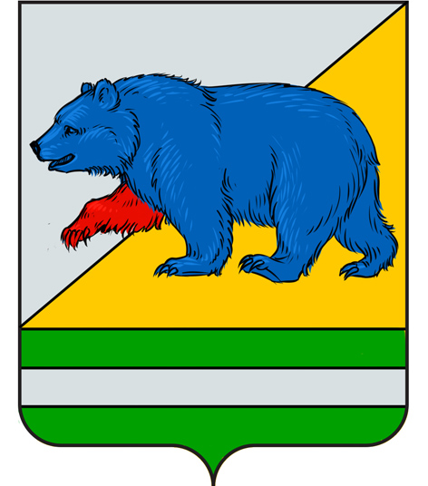
РОССИЙСКАЯ ФЕДЕРАЦИЯ
КУРГАНСКАЯ ОБЛАСТЬ
АДМИНИСТРАЦИЯ ПЕТУХОВСКОГО МУНИЦИПАЛЬНОГО ОКРУГА

ПОСТАНОВЛЕНИЕ (ПРОЕКТ)

от « ___ » _________ 2023 года № ____
г. Петухово

Об установлении минимального размера оклада (должностного оклада) руководителей муниципальных общеобразовательных организаций, муниципальных дошкольных образовательных организаций и муниципальных образовательных организаций дополнительного образования Петуховского муниципального округа и коэффициентов масштаба управления

В соответствии с пунктом 4 статьи 86 Бюджетного кодекса Российской Федерации, статьей 144 Трудового кодекса Российской Федерации, частью 2 статьи 53 Федерального закона от 6 октября 2003 года № 131-ФЗ «Об общих принципах организации местного самоуправления в Российской Федерации», с целью обеспечения заинтересованности руководителей организаций в конечных результатах труда и определения единых отраслевых подходов к оплате труда работников муниципальных образовательных организаций Петуховского муниципального округа Администрация Петуховского муниципального округа ПОСТАНОВЛЯЕТ:
1. Установить минимальный размер оклада (должностного оклада) руководителей муниципальных общеобразовательных организаций Петуховского муниципального округа в размере 16 800 (шестнадцать тысяч восемьсот) рублей.
2. Установить минимальный размер оклада (должностного оклада) руководителей муниципальных дошкольных образовательных организаций и муниципальных образовательных организаций дополнительного образования Петуховского муниципального округа в размере 16 800 (шестнадцать тысяч восемьсот) рублей.
3. Установить коэффициенты масштаба управления в зависимости от группы по оплате труда руководителей муниципальных общеобразовательных организаций, муниципальных дошкольных образовательных организаций и муниципальных образовательных организаций дополнительного образования Петуховского муниципального округа согласно приложению к настоящему постановлению.
4. Управлению образования Администрации Петуховского муниципального округа довести настоящее постановление до сведения руководителей муниципальных образовательных организаций Петуховского муниципального округа.
5. Настоящее постановление опубликовать в установленном порядке.
6. Настоящее постановление вступает в силу после его официального опубликования и распространяется на правоотношения, возникшие с 01 февраля 2023 года.
7. Контроль за выполнением настоящего постановления возложить на заместителя Главы Петуховского муниципального округа, начальника Финансового управления Администрации Петуховского муниципального округа.

Временно исполняющего обязанности
Главы Петуховского муниципального округа А.В. Волков

Приложение
к постановлению Администрации Петуховского муниципального округа от «___» _________________ 2023 года № ____ «Об установлении минимального размера оклада (должностного оклада) руководителей муниципальных общеобразовательных организаций, муниципальных дошкольных образовательных организаций и муниципальных образовательных организаций дополнительного образования Петуховского муниципального округа и коэффициентов масштаба управления»

Перечень муниципальных общеобразовательных организаций, муниципальных дошкольных образовательных организаций и муниципальных образовательных организаций дополнительного образования Петуховского муниципального округа по группам по оплате труда руководителей и коэффициентам масштаба управления

№ п/п | Наименование муниципальной образовательной организации Петуховского муниципального округа | Группа  по оплате труда руководителей | Коэффициент масштаба управления
1 | Муниципальное бюджетное общеобразовательное учреждение «Петуховская средняя общеобразовательная школа» | 1 | 1,85
2 | Муниципальное бюджетное общеобразовательное учреждение «Актабанская средняя общеобразовательная школа» | 4 | 1,0
3 | Муниципальное бюджетное общеобразовательное учреждение «Курортская средняя общеобразовательная школа» | 4 | 1,0
4 | Муниципальное бюджетное общеобразовательное учреждение «Стрелецкая средняя общеобразовательная школа» | 3 | 1,25
5 | Муниципальное бюджетное общеобразовательное учреждение «Октябрьская основная общеобразовательная школа» | 4 | 1,0
6 | Муниципальное казенное общеобразовательное учреждение «Новогеоргиевская основная общеобразовательная школа» | 4 | 1,0
7 | Муниципальное бюджетное дошкольное образовательное учреждение детский сад «Колобок» | 2 | 1,5
8 | Муниципальное бюджетное учреждение дополнительного образования «Петуховский дом творчества» | 3 | 1,25
9 | Муниципальное бюджетное учреждение дополнительного образования «Детско-юношеская спортивная школа» | 3 | 1,25

Согласовано:

Первый заместитель Главы
Петуховского муниципального округа А.Л. Замяткин

Заместитель Главы Петуховского
муниципального округа, начальник
Финансового управления Администрации
Петуховского муниципального округа О.Ю. Грыдина

Управляющий делами-
руководитель аппарата Администрации
Петуховского муниципального округа О.В. Вятчинина

Советник Главы, заведующий
юридическим сектором
Петуховского муниципального округа Н.Г. Сисевич

СПРАВКА-РАССЫЛКА
к постановлению Администрации Петуховского муниципального округа
от _____________ №_____ «Об установлении минимального размера оклада (должностного оклада) руководителей муниципальных общеобразовательных организаций, муниципальных дошкольных образовательных организаций и муниципальных образовательных
организаций дополнительного образования Петуховского муниципального округа и коэффициентов масштаба управления»

Разослано: | - В дело - 1  - Прокуратура - 1  - Сайт - 1  - Регистр НПА – 1  - Реестр НПА - 1  - Администрация Петуховского муниципального округа – 1  - Управление образования Администрации Петуховского муниципального округа» - 1
А.В. Максименко
8(3522)44-69-59

